CLASE 1

C incluso puede ser más lento que Java
C es rápido pero si programamos mal, puede ser super lento.

Ejemplo: contar_primos.c
Hay un archivo “numeros.dat” que tira numeros random. Lo abro, leo todos los numeros, los cargo en un array y luego verifico si cada uno de esos numeros es primo o no. Los primos me los guarda en un array.
Luego mido el tiempo de determinar los números primos.
Tengo el mismo programa pero en java, con lo que voy a medir la diferencia.
- Tiempo de C: 7783ms
- Tiempo de Java: 5908ms
¿Porqué pasa esto, si java es un lenguaje interpretado?
→ En java cuando ve que estás usando el mismo cacho de codigo muchas veces, lo que hace es reescribirlo en varias etapas, optimizándolo.
9.00

Ejemplo alterado:
- C : 4447
- Java: 4908

C y C++ nos permite obtener control del código que se genera. C es rápido si se programa de forma adecuada.

18.00

Memoria en C y C++
C nos va a permitir tener un control absoluto de cuánta memoria reservamos y en dónde. Sin embargo vamos a tener que pedirle al compilador ciertas cosas, mucho de los size que vamos a usar en estas variables va a depender de la arquitectura, del micro en el que estemos programando y del compilador, y esto es así por que la idea de C es generar código eficiente. Entonces uno genera código eficiente para un micro en particular, y el mismo código no va a funcionar en otro micro quizás.
Entonces todos los size son conocidos siempre y cuando nosotros sepamos en qué arquitectura estamos trabajando y qué flags del compilador estoy usando. Todos los SIZE son particulares, dependiendo de la arquitectura del compilador (en general un char vale 1 byte, un int generalmente ocupa 4 bytes).

Alineación / Padding
El compilador a propósito va a ocupar más memoria con el fin de que cada variable esté alineada a los 4 bytes. Y eso depende de la arquitectura y del compilador.
Ejemplo: Si ubico un char en memoria que ocupa 1 byte, luego un int que ocupa 4 bytes, van a quedar 3 bytes vacíos entre el char y el int debido a la alineación.
Hay arquitecturas que están alineadas a 2 bytes. Entonces el compilador gerará el código para que esté alineado a 2 bytes. Se le pueden pasar flags al compilador para que empaquete todo junto.

Punteros
No importa a qué esté apuntando, todos los punteros miden lo mismo (tienen el mismo size).
No importa si es un puntero a un char, a un double, a un int... Son punteros. Ocupan lo mismo. Porque lo que se está guardando es la dirección de memoria a la cuál se está apuntando.
En arquitecturas de 32 bits, van a ser 4 bytes, y en de 64 serán 8 bytes.

Arrays
“Quiero muchos de un determinado tipo” → el compilador los acomoda todos empaquetados.
El compilador automaticamente añade un byte más al final en memoria cuando harcodeo el string, que es el byte nulo o el “\0”.
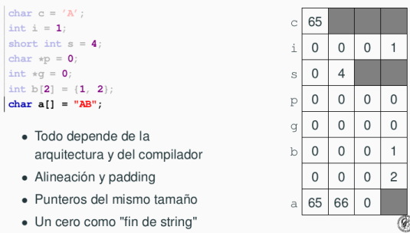

Osea, si tengo un string harcodeado como el
char a[] = “AB”;
me va a ocupar 3 bytes y no 2 bytes (convención del compilador).
Por eso siempre reservar un byte más. Si no es harcodeado y uno hace un read de un archivo de 8 bytes ponele, está mal pensar que automáticamente el compilador te pone el \0. Lo tenemos que hacer nosotros eso porque el string no está harcodeado.

Structs
Uno puede agrupar variables para que vayan juntas en memoria.
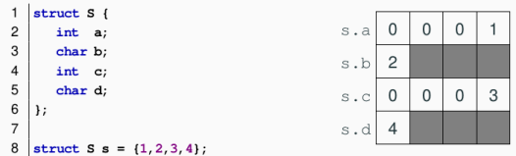

Se nota bien el concepto de padding o alineación.
En el ejemplo, C está reservando memoria de manera ineficiente en terminos de espacio, pero es mucho más eficiente acceder al atributo b cuando está alineado que cuando estuviera desalineado.
Es importantísimo cuando a esta estructura la vamos a guardar a disco o la vamos a leer de un socket; en el momento en el que interactuemos con un archivo binario o con un socket tenemos que conocer la representación exacta en bytes de lo que estamos leyendo.
Imaginemos que mi microprocesador está optimizado para alineaciones de a dos bytes y la de el emisor a cuatro bytes. El emisor me envía esta tira de bytes (con lo que él ve que me está enviando un struct a través de 16 bytes) y yo que tengo la arquitectura alineada a 2 bytes, seguramente voy a leer menos bytes. Lo que sí es importante cuando yo le hablo a él o él me habla a mí o ambos nos comuniquamos a través de un archivo binario, que los dos nos pongamos de acuerdo en qué padding van a estar las estructuras.
Lo que voy a usar habitualmente es la estructura normal que me da el compilador, trabajo, hago lo que quiero en el programa y cuando lo voy a escribir a disco o lo voy a enviar por un socket, lo convierto a una estructura que sea convención para ambas partes. Habitualmente para evitar escribir bytes de más se envía todo empaquetado. De este modo quien recibe esto, y sabe que lo va a recibir todo empaquetado, lo vuelve a copiar a una estructura que esta alineada a su arquitectura. Es importante que cuando enviemos o recibamos la información, tengamos un protocolo en común.
Struct {} _ attribute_{(packed)} sirve para empaquetar el struct de forma comprimida. Pero es mucho más difícil para el micro acceder a cosas que están desalineadas, tal y como pueden quedar al usar esto. Usarlo con mucho cuidado.
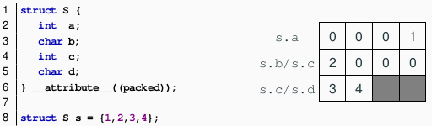

De hecho hay arquitecturas a las que si uno accede a atributos que están desalineados, crashea.

Endianess

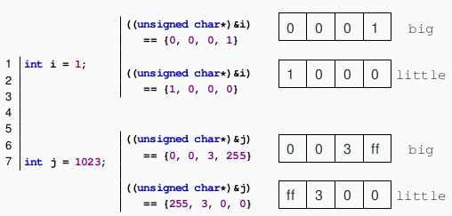

La idea es que se puede encontrar un numero en memoria de 2 formas.
Ej: 1023, se puede encontrar en la memoria de dos formas binarias:
- (0,0,3,255) → Big Endian (a la izquierda las cosas más representativas, la que conocemos)
- (255,3,0,0) → Little Endian (al revés)
Es importante en el momento en el que al int lo quiero escribir en un archivo binario o lo quiero enviar por un socket, la representación se debe tener en cuenta.
Tipicamente, le envío a el receptor la cantidad de elementos de un string y luego le envío los valores del string. Por cuestiones de endianess, entiende cualquier cosa, y en vez de pensar que yo le estoy enviando 4 bytes, él recibe 8000. Terminará crasheando.

Host to Network
- htons(short int)
- htonl(int)

Network to Host
- ntohs(short int)
- ntohl(int)

Segmentos de memoria:
Los procesos tienen varios segmentos de memoria.
- Code segment: de solo lectura y ejecutable, a donde va el código y las constantes.
Nuestro programa que está compilado en código máquina se va a cargar en memoria en el code segment.
- Data segment: es donde van a estar creadas todas las variables globales o estáticas que son habitualmente las variables que son creadas al inicio del programa y que siguen siendo válidas hasta que este termina: pueden ser de acceso global o local.
- Stack: es el lugar de memoria flexible que va ampliandose o reduciéndose en función de cuántas llamadas a funciones armamos. Es donde justamente las variables de las funciones tanto locales como parámetros se van a ubicar. Se van a destruir cuando la función termina.
- Heap: es un pedazo de memoria en el cuál es el programador el responsable de reservar la memoria y liberarla. El momento de creación o destrucción de la variable está determinado por el programa en runtime. Acá es donde se usa el malloc o el new en C y C++ respectivamente. Habitualmente conviene usar muy poco el heap. Tratar de usar más el stack ya que es mucho más fácil de evitar leaks.

Duración y visibilidad
Las variables o los bloques de memoria tienen una duración y una visibilidad.
- Duración (lifetime) : tiempo desde que a la variable se le reserva memoria hasta que esta es liberada. Determinado por el segmento de memoria que se usa.
Una variable global está en el Data Segment.
- Visibilidad (scope) : cuando una variable se la puede acceder y cuando está oculta.
El Data Segment es memoria que se reserva apenas arranca el proceso y se destruye cuando se destruye el proceso. El stack es cuando se llama a una función y se destruye cuando esa función retorna. Entonces, el lifetime está determinado por el segmento de memoria y es cuánto tiempo es válido ese segmento de memoria. Mientras que el Scope (visibilidad) es básicamente que podemos reservar un espacio de memoria pero no hacerlo visible a otras partes del programa. Entonces podemos hacer visible o invisible una parte.
Ejemplo:
int g = 1;
static int l = 1;
extern char e;

void Fa() { }
static void Fb() { }
void Fc();

void foo(int arg) {
int a = 1;
static int b = 1;
void * p = malloc(4);
free(p);
char *c = "ABC";
char ar[] = "ABC";
}

- int g = 1; Se están reservando 4 bytes (dependiendo de la arquitectura del compilador). Es una variable global (está viva durante todo el programa) y necesariamente tiene que estar en el datasegment porque es el segmento de memoria donde todas las cosas están vivas durante todo el programa. Y su visibilidad será todo el programa. Cualquier bloque de código la puede ver porque es global.
- static int l = 1; Reserva 4 bytes (dependiendo de la arquitecutra del compilador). En qué segmento estará?
  - ¿Es una variable local o un parámetro? → No, así que el stack no es
  - Estamos usando “new” o “malloc”? → No, así que el heap no es
No puede ser otra cosa que el data segment. Es una variable de lifetime global, va a ser creada cuando arranca el programa y va a ser destruida cuando se destruye el programa.
Sin embargo hay un static ahí, lo que está diciendo eso es que la visibilidad de esta variable es local. Esta variabe l va a poder ser accedida por cualquier código del archivo .c en donde está pero no va a poder ser accedida por otros archivos .c . Osea que es global en términos de duración, de lifetime, pero es local en términos de visibilidad.
- extern char e; Extern es una instrucción que existe en el compilador para decir que existe en algún lado.
No se están reservando bytes en memoria. Ese “extern” lo que está diciendo es que el compilador no tiene que que generar código, no tiene que servar nada. Alguien en otro .c ya lo está reservando por uno. Obviamente es un char, así que en algún lado se debe estar reservando un byte (dependiendo de la arquitectura). El extern nos dice: “no lo reserves, pero sabé que existe”. Si le decimos al compilador que existe una variable e de tipo char, nos va a permitir usarla después, porque sino nos tiraría error de compilación. Nos permite decir que en algún lado está, solamente que no lo reservo en memoria.
- void Fa() { }; Esto es una función. Se está reservando algo de memoria (no sé si 8 bytes o 16 bytes) y se va a guardar en el code segment. Esta función se puede acceder desde cualquier otro .c .
- static void Fb() { }; Misma lógica de antes. Esta función se puede acceder solamente desde este .c .
- void Fc(); ¿Cuánta memoria se reserva? → Nada.
Esto es lo mismo que el extern de la memoria. Estoy diciendo que en algún otro lado existe una función Fc que tiene esta firma, que no recibe nada y que no retorna nada. Pero el compilador no va a generar código. Está en otro .c .
- void foo(int arg) {…} ; Si estamos llamando (osea: foo(arg); ) a la función foo, se están reservando 4 bytes en el stack. Tiene sentido porque es cuando nosotros estamos llamando a la función.

Acá lo que sigue es la misma lógica por más que estemos adentro de la función foo:
- int a = 1; Resevamos 4 bytes en el stack.
- static int b = 1; Ese static está jugando algo. Lo estamos reservando en el data segment. Si no es stack y sabemos que no estamos usando ningún new o malloc como para decir que está en el heap, sabemos que estará en el data segment. Lo que está pasando en esta variable es que va a ser de duración global, va a nacer en el momento en que nace el programa y va a ser destruida cuando se destruye el programa. Pero la visibilidad de esta variable es local a la función.
En otras palabras, llamamos a foo, y asignamos b = 1, y hacemos un print, va a decir 1. Imaginemos que después hacemos b++ , volvemos a llamar a foo, y va a decir 2. Como que la función tiene memoria. Para eso se usa static acá.
- void * p = malloc(4); ¿p cuando mide? → Mide 4 bytes, dependiendo de la arquitectura del compilador (si estubiera en una arquitectura de 64 bits, ocuparía 8 bytes) porque la pregunta es “cuánto ocupa un puntero” y no tiene nada que ver con el 4 del malloc.
Ahora sí, ¿cuánta memoria se está reservando y en donde? → p está en el stack, lo que está apuntando p está en el stack, pero el malloc vive en el heap y p está apuntando ahí.
Cuando hago un malloc después tengo que hacer un free para liberar la memoria.
- char *c = "ABC"; c vive en el stack, y mide 4 bytes. ¿Adonde está apuntando? No hay ningún malloc, no es en el heap, tampoco en el stack y tampoco es el datasegment. “ABC” está harcodeado en el code segment. C va a estar apuntando a ese codesegment y son 4 bytes porque son ABC y \0 . El code segment es de solo lectura. No se puede modificar y si uno lo intenta el compilador tira “segmentation fault”.

- char ar[] = "ABC"; ar vive en el stack y pesa 4 bytes (es el sizeof del char por la cantidad de chars mas el null) y todo eso vive en el stack.

Resumiendo:

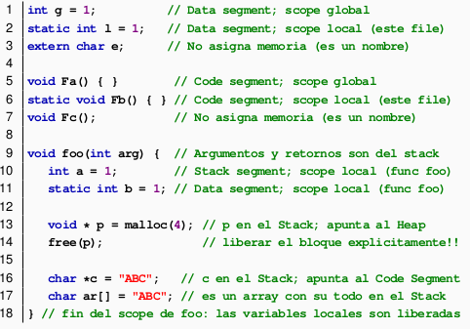

0.48

PUNTEROS, ver filminas
La única función de los punteros es guardar la dirección de memoria a aquello a lo que apuntan.
P = &i es la dirección de la variable i en C.
Si yo hago p = algo estoy modificando la dirección a la que apunta p.
Si yo hago *p = algo no estoy modificando la dirección a la que apunta p, sino que voy a esa dirección y modifico lo que está ahí (esto se llama desreferenciar).
Muchas funciones en C van a recibir como parámetro un puntero en donde la función va a ir a leer o a escribir. Típicamente el write, uno reserva un buffer de 512 bytes y luego le pasamos la dirección del primer elemento. Write va a empezar a leer 512 bytes y va a empezar a leer en ese buffer.

Aritmética de punteros:
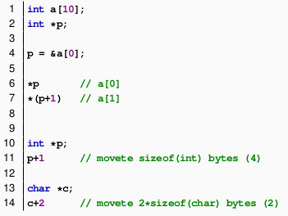

Tengo un array de 10 ints, y un puntero a un int. P apunta al primer elemento de ese array.
Si desreferencio a p (*p) esto es exactamente igual a a[0].
El compilador entiende que p apunta a ints, por lo que si hacemos *(p+1) en realidad se mueve 4 bytes ( y no 1 byte). Se mueve el sizeof del elemento al que apunta.

Punteros a funciones (al code segment):

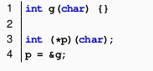

Podemos tener punteros a code segments, a funciones.
G es una función recibe chars y devuelve int.
P es un puntero a ese tipo de funciones. Uno podría hacer p = &g y hacer que p apunte a ese segmento de code segment. Uno podría hacer p() y terminaría llamando a la función g.

Ejemplo:
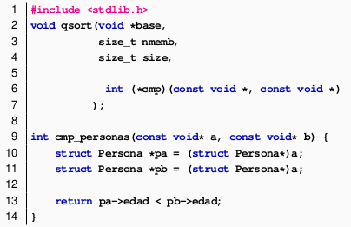

qsort es una función que ya viene definida en la librería standard. Recibe un puntero a un array, la cantidad de elementos que tiene ese array, y recibirá una función de comparación para ordenar.

Como leer la bizarra notación de punteros en C/C++
/* Ejemplo 1 */
char *a[10];
a // "a"
*a // "a" apunta a
char *a; // "a" apunta a char
char *a[10]; // "a" apunta a char (10 de esos)
char *a[10]; // "a" es un array de 10 de esos, o sea
// "a" es un array de 10 punteros a char
- char *a[10]; Vamos a identificar el nombre de la variable.
Luego me muevo hacia la izquierda: “a”, “asterisco” (asi que es puntero), “char” , así que es puntero a char. Una vez que llegué al final y no tengo nada más para leer, voy hacia la derecha a partir del nombre de la variable. “array”, “10 de esos”.
→ Es un array de 10 punteros a char.

Ejemplo 2:
/* Ejemplo 2 */
char (*c)[10];
c // "c"
*c // "c" apunta a
(*c) == X // llamemos "X" a (*c) temporalmente

char X[10];
char X[10]; // "X" es un char (10 de esos)

char X[10]; // "X" es un array de 10 char
char (*c)[10]; // "c" apunta a un array de 10 char
- char (*c)[10];
Me muevo a la izquierda: “asterisco” → puntero, llego a un paréntesis.
Cuando llego a un paréntesis, es como un espejo, voy hacia el otro lado.
Voy hacia la derecha: “Array”, “10”. Osea, c es un puntero a 10 cosas. Me quedé sin nada para leer hacia ese lado, me muevo hacia el otro lado.
“char”.
→ c es un puntero a un array de 10 chars.

Ejemplo 3:
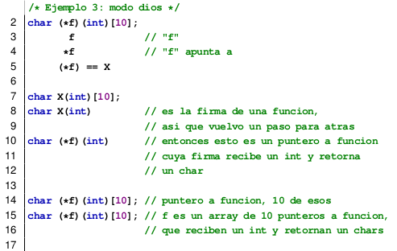

- char (*f)(int)[10];
Me muevo a la izquierda:”f”, “asterisco” → puntero, llego a un paréntesis.
Cuando llego a un paréntesis, me voy hacia el otro lado.
Ahí hay algo raro: del otro lado encontramos otro paréntesis. Pero eso lo reconocemos: parece ser una firma a una función.
En estos momentos de caos, vamos a tomar lo que dice el primer paréntesis y le vamos a poner un nombre simbólico. (*f) → X
  - char X(int)[10];
Esto es como más familiar, es la firma de una función:
  - char X(int); recibe un int y devuelve char.
Estoy teniendo entonces un array de 10 funciones que reciben int y devuelven char.
Finalmente, tengo un puntero a un array de 10 funciones que reciben int y retornan char.

Esto es un quilombo. Para no marearnos es conveniente usar Typedef .

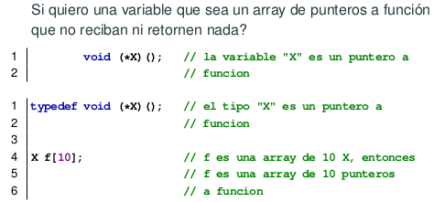

BUFFER OVERFLOWS

Smash the stack for fun and profit

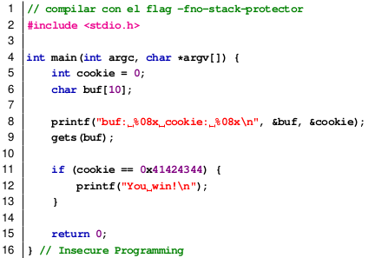

Es claro que al inicializar cookie a cero nunca se va a imprimir "You win!" ... o si?
• gets lee de la entrada estándar hasta encontrar un ’\n’ y lo que lea lo escribirá en el buffer buf . Pero si el input es más grande que el buffer, gets escribira por fuera de este y sobreescribira todo el stack lo que se conoce como Buffer Overflow.
• Para hacer que el programa entre al if e imprima "You win!" se debe forzar a un buffer overflow con un input crafteado:
- Debe tener 10 bytes de mínima para ocupar el buffer buf .
- Posiblemente deba tener algunos bytes adicionales para ocupar el posible espacio de padding usado para alinear las variables.
- Luego se debe escribir los 4 bytes que sobreescribiran cookie pero cuidado, dependiendo de la arquitectura y flags del compilador sizeof(int) puede no ser 4.
- Suponiendo que sean 4 bytes, hay que escribir el número 0x41424344 byte a byte y el orden dependera del endianess: "ABCD" en big endian, "DCBA" en little endian.

Existen funciones inseguras que no ponen el límite en el tamaño del buffer que usan. Cpplint te bardea por esto con razón.
- gets(but);
- strcpy(dst,src);
Debemos reemplazarlas por funciones que sí permiten definir un límite, pero es responsabilidad del programador poner un valor coherente.
- getline(buf, max_buf_size, stream);
- strncpy(dst, src, max_dst_size);

Compilación.
3 fases:
- Precompilación: nos resuelve los include, las macros. Es un Ctrl C ctrl V el precompilador, no tiene inteligencia.
- Compilación
- Linkeo
Yo al compilador le puedo decir que se pare antes del linkeo.
Standards con los que trabajaremos: -std=c99 y -std=c++11 para c y c++.
Si quiero que el compilador me pare la compilación ante cualquier warning, uso el flag -Werror
El flag -pedantic: indica cualquier anomalía (tratame como tonto, si hay algo sospechoso, avisame).
Otro flag “ - E “ frena antes de la compilación.
Un flag clave es -ggdb
Flags utiles: 01_simple.c
// Ejecutar gcc y detenerlo luego de la etapa de compilacion (gcc va a precompilar y compilar pero no linkear)
// usando el flag (-c). Esto genera codigo objeto pero no un binario ejecutable (falta la etapa de linkeo):
// gcc -Wall -Werror -std=c99 -pedantic -c 01_simple.c
//
// -Wall emitir todos los warnings
// -Werror todos los warning son considerados errores (detienen el proceso)
// -std=c99 ser estricto y no permitir nada fuera del estandar C99
// -pedantic ser mas estrictos con el estandar
// -c gcc detiene el proceso luego de la etapa de compilacion
//
// Inspeccionar el codigo objeto (compilado) con:
// objdump -d 01_simple.o
//
// -d desensambla (disassembly): intenta tomar el codigo objeto (binario)
// y traducirlo a codigo assembly, ligeramente mas entendible para el humano.
//
// Generar codigo objeto (gcc va a precompilar y compilar, pero no linkear) pero esta vez agregandole
// los simbolos de debugging:
// gcc -Wall -Werror -std=c99 -pedantic -ggdb -c 01_simple.c
//
// -ggdb incluye en el binario todos los simbolos y datos necesarios para poder
// correlacionar el codigo objeto con el codigo fuente y asi poder debuggear
//
// Inspeccionar el codigo objeto junto con el codigo fuente con:
// objdump -d -S 01_simple.o
//
// -S intenta correlacionar el codigo fuente con el codigo binario haciendo uso
// de los simbolos de debugging que estan en el binario.
//
// Generar codigo objeto (sin linkear) pero esta vez instruyendole a gcc
// de que haga el codigo objeto mas optimo posible
// gcc -Wall -Werror -std=c99 -pedantic -O3 -c 01_simple.c
//
// -On nivel de optimizacion 'n': 0 (sin optimizar), 1 y 2 (optimizacion normal),
// 3 (optimizacion agresiva),
// s (optimiza el tamaño del binario, no su velocidad)
//
// Inspeccionar el codigo objeto (compilado) una vez mas:
// objdump -d 01_simple.o

// Los sizes de todos los parametros son conocidos asi como tambien
// los tipos completos.
// El compilador tiene toda la informacion para generar codigo objeto
// asi como tambien para validarlo.
int func1(int a, int b) {
int c = 0;
c = a + b;
return c;
}

Tira un ejemplo donde hace dos veces el include de algo en dos lugares distintos. Ahí jode que hay una definción de un struct que al importar 2 veces se repite. Y eso va a tirar error. Es algo que en el código C no se ve, pero en el código precompilado sí.
¿Cómo se soluciona?
#ifndef
#define
En el primer include, el simbolo no existe.
Cuando hago el segundo include que de forma indirecta llamaba al otro, está definido el simbolo? Si . Entonces no copio nada.

Valgrind detecta la gran mayoría de los errores, pero no todos.

-lasan (AddressSanitizer), permite detectar pequeños bufferoverflows que valgrind no haría.

